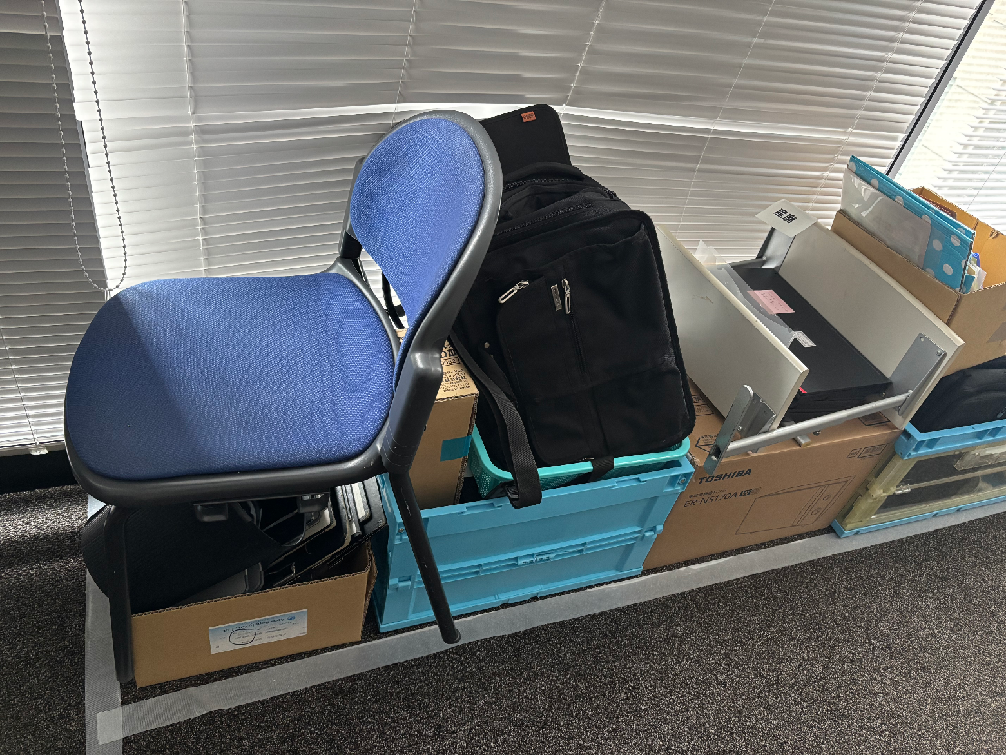
以下写真に加え、ドッチファイル約６０個（段ボール１０箱）、プリンター１台を加える。

